**Holidays are coming…**

**Coca-Cola kerstkaravaan onder begeleiding van *Scala & Kolacny Brothers***

**zorgt voor kerstmagie in Planckendael**

**Zondag 9 december 2012, 16 uur, Planckendael, Muizen (Mechelen)**

**Traditiegetrouw gaat de Coca-Cola kerstkaravaan op pad tijdens de kerstperiode. De rode fonkelende kersttrucks zorgen telkens weer voor dat tikkeltje extra kerstmagie, warmte, gezelligheid en gelukkige momenten, … en dat zal nu niet anders zijn! Dit jaar krijgt het vertrek van de Coca-Cola kerstkaravaan nog een extra dimensie. *Scala & Kolacny Brothers* zullen het vertrek van de kerstkaravaan en de start van de kerstperiode officieel inluiden met een gratis concert op 9 december op parking 2 van Planckendael. Iedereen die Planckendael op die dag zijn leukste kerstwens bezorgt, mag bovendien samen met zijn gezin het park voor de helft van de prijs bezoeken*. Vroege kerstcadeautjes dus!**

**Geen Kerst zonder Coca-Cola**

Al vele jaren kondigt de komst van de Coca-Cola kerstkaravaan de start aan van het kerstseizoen. Coca-Cola en kerst zijn immers onlosmakelijk met elkaar verbonden en de komst van de fonkelende Coca-Cola kersttrucks maken elk jaar de kerstmagie compleet.

Dit jaar wordt de kerstkaravaan officieel op gang getrokken op zondag 9 december, om 16.00 uur, op parking 2 van Planckendael. De Kerstman zelf, heel wat officiële Kerstman-helpertjes en de enige échte Coca-Cola kersttrucks zullen er klaarstaan om aan hun trektocht te beginnen. Onder begeleiding van het wereldbekende koor *Scala & Kolacny Brothers* wordt het vertrek één groot familiefeest!

**Kerstconcert van *Scala & Kolacny Brothers***

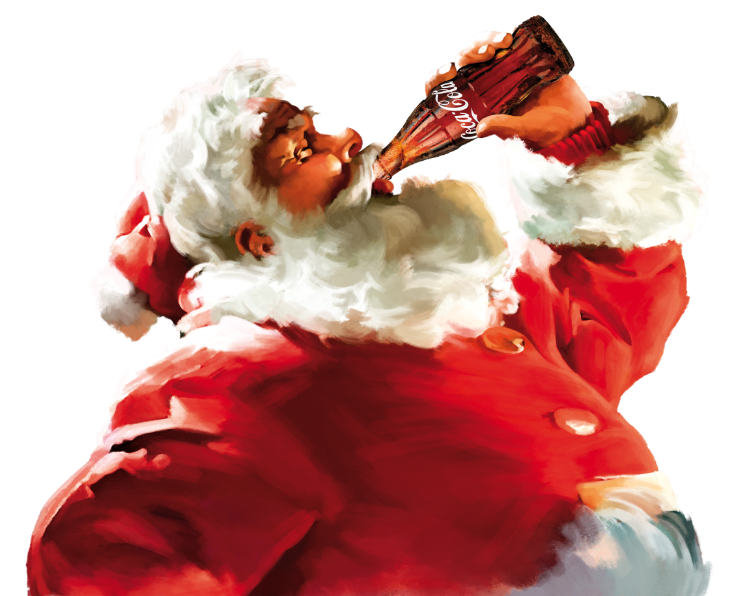Dit najaar brengen *Scala & Kolacny Brothers* een nieuwe cd uit met alternatieve kerstnummers: DECEMBER. Het gaat zowel om bekende als minder bekende nummers, échte kerstliedjes en liedjes die een speciale sfeer oproepen zoals My December van Linkin Park, Christmas Lights van Coldplay of nog Eskimo van Damien Rice. Mooie nummers die hemels klinken.

Naar aanleiding van de lancering van deze cd start het wereldbekende koor weldra met een beperkte reeks exclusieve concerten in Vlaanderen. Maar eerst… geven ze het beste van zichzelf bij het vertrek van de Coca-Cola kerstkaravaan. Groot en klein zijn welkom en kunnen tijdens dit unieke evenement genieten van buitengewone, én nooit eerder gehoorde, muziek. Ze kunnen op de foto gaan met de kerstman, genieten van een frisse Coca-Cola en de Kerstman uitwuiven.

**Snuif de kerstsfeer op in Planckendael**

Om de kerstsfeer en kerstmagie nog tastbaarder te maken, heeft ook Planckendael iets speciaals voorzien voor zijn bezoekers op 9 december. Wie Planckendael op die dag zijn leukste, gekste, ludiekste kerstwens bezorgt, wordt ervoor beloond met 50% korting op de prijs van zijn toegangsticket. Kerstkaarten, knutselwerken, tekeningen… alles kan*.

Ook tijdens de Kerstvakantie kleurt Planckendael rood, in samenwerking met Coca-Cola. Iedereen is welkom om zich bij het kampvuur te komen opwarmen, kinderen mogen samen met de Kerstman op de foto terwijl mama’s en papa’s zichzelf verwennen met een lekker drankje in de kerstherberg, en wie wil… kan zich neervlijen op een kussen en luisteren naar mooie kerstverhalen in restaurant Toepaja. In de ZOO trakteert de Kerstman op gratis ritjes op een te gekke draaimolen.

**Wist je dat…**

… de fantasierijke portretten van de Kerstman die de Zweed Haddon Sundblom in opdracht van Coca-Cola in een tijdspanne van 33 jaar schilderde, het wereldwijde beeld van de beroemdste bewoner van de Noordpool volledig veranderde? Het rondbuikige, gezellige, blozende portret dat Sundblom op papier zette, leidde tot het typische beeld van de Kerstman zoals we hem nu kennen.

Hoewel Sundblom niet de eerste kunstenaar was die de Kerstman schilderde voor een reclame van Coca-Cola, werd zijn versie wel het uitgangspunt voor andere afbeeldingen. Zijn versie is, tot op heden, ook de meest geaccepteerde beeltenis van de Kerstman.

De meer dan 40 originele olieverfschilderingen van de Kerstman die Sundblom voor Coca-Cola maakte, schitterden in het verleden in krantenadvertenties en op billboards. Diezelfde tekeningen worden nu nog steeds gebruikt op posters, winkeldisplays, verpakkingen en talloze collector’s items.

*\* Voorwaarden actie kerstwensen: Enkel op zondag 9 december 2012 ontvangen bezoekers aan de kassa 50% korting op hun   
 toegangsticket in ruil voor hun kerstwens. Kerstwensen kunnen verschillende vormen aannemen: kerstkaarten,   
 tekeningen, knutselwerken, … Maximaal 4 personen per kerstwens.*

*De dagtickets dienen gelijktijdig aangekocht te worden en zijn enkel geldig op de dag van aankoop. Niet inwisselbaar in speciën, niet cumuleerbaar met andere acties, promoties of voordelen. Niet geldig op eerder aangekochte tickets.*

**Voor bijkomende informatie kan de pers terecht bij :**

**Coca-Cola België -** Liesbeth Denys – mediarelations@eur.ko.com – +32 2 559 28 77

**PeppeRmint -** Sandra dekleermaeker – sdekleermaeker@peppermint.be – +32 2 210 02 52

**Planckendael -** Ilse Segers – ilse.segers@kmda.org - + 32 3 202 45 77

Over Coca-Cola in België en Luxemburg:

‘Coca-Cola’ bestaat in België en Luxemburg uit verschillende bedrijven. Coca-Cola Services, een filiaal van The Coca-Cola Company, is eigenaar van de merken, staat in voor de consumentenmarketing en verkoopt het basisconcentraat aan

Coca-Cola Enterprises Belgium en Coca-Cola Enterprises Luxembourg. Deze produceren, verdelen en/of verkopen Coca-Cola, Coke Zero, Coca-Cola light, Fanta, Sprite, Aquarius, Nalu, Burn, Minute Maid, Nestea, Nordic Mist, Chaudfontaine, glaceau vitaminwater, Capri-Sun, Monster, Viva en Rosport. Per dag worden er in België en Luxemburg meer dan 10 miljoen dranken van de verschillende Coca-Cola merken geserveerd.

Coca-Cola bouwt sterke merken van de hoogste kwaliteit die passen binnen een evenwichtige levensstijl. Voor haar activiteiten heeft Coca-Cola in de Belux ongeveer 3.000 medewerkers verdeeld over 8 sites. Coca-Cola integreert duurzaamheid in haar bedrijfsactiviteiten en focust op die domeinen waar de raakvlakken van haar activiteiten op de omringende leefwereld het grootst zijn. Op milieuvlak betekent dit dat er naast energie ook aandacht wordt besteed aan efficiënt watergebruik en duurzame verpakkingen.

Voor meer informatie: www.cocacolabelgium.be

**Over Planckendael**

Onze dieren ontvangen je met open armen, elke dag van het jaar, 7 dagen op 7! In de maanden december en januari zijn onze parken open van 10u tot 16u45. Met een abonnement mag je een uur vroeger dan de rest op avontuur trekken in onze parken. Kom al vanaf 9u ravotten in Planckendael. Maar sssst… sommige dieren slapen misschien nog!

In Planckendael hop je op één dag van het ene continent naar het andere. Van de olifantenfamilie en de Indische leeuwen in Azië cros je in geen moeite naar de slaperige koala’s en jumpende kangoeroes in Oceanië. Lunchen kan je met zicht op klepperende ooievaars en vissende pelikanen in Europa. Terug op krachten gekomen? Rep je dan naar Afrika en Amerika op zoek naar nog meer exotische bewoners zoals bonobo’s en goudkopleeuwaapjes… Nog wat energie over? Spring onderweg op het vlot of in de kano (let op voor krokodillen!), hang de acrobaat uit in het aboriginalparcours of roetsj van de metershoge olifantenglijbaan. Diehard avonturiers wanen zich slingerapen en gaan op 14 meter hoogte in de bomen bengelen… Kom samen met je familie en vriendjes een avontuurlijke dag beleven, en draag zo je steentje bij tot het behoud van de natuur. Onze dieren staan al te trappelen om je te ontmoeten!

Voor meer informatie: [www.planckendael.be](http://www.planckendael.be)

**Over Scala & Kolacny Brothers**

Scala & Kolacny Brothers neemt indierockklassiekers en indiesongs en herwerkt ze tot elegische hymnes - met adembenemende effecten – vaak enkel met de piano als begeleiding van de stemmen. Het koor is de vrucht van jarenlang hard werken. Het succes van Scala & Kolacny Brothers’ in Hollywood, hun spectaculaire overbrugging van de kloof tussen klassiek en rock en de rillingen die hun hemelse zang teweegbrengen zijn de perfecte uitdrukking van een onconventionele en uitdagende aanpak. **“DECEMBER”, het 10de studio- album van Scala & Kolacny Brothers omvat e**chte kerstnummers, maar ook nummers die weinig of niets met Kerst te maken hebben, nummers die door de speciale sfeer en door het arrangement in het “**DECEMBER”**-concept zouden passen.

Voor meer informatie: [www.scalachoir.com](http://www.scalachoir.com)